 | 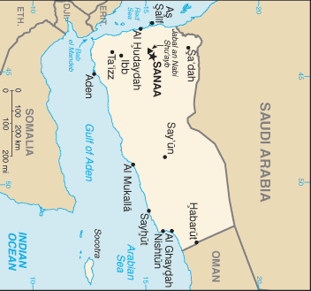 |  |  |  |  |  |  | 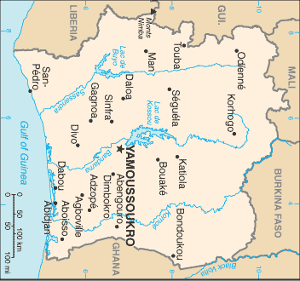
 |  |  |  | INWONERS  22,4 Mio | JEMEN |  |  |  |  |  | INWONERS  19,3 Mio | IVOORKUST
 |  |  |  | B.N. INKOMEN  19 Mia USD |  |  |  |  |  |  | B.N. INKOMEN  18 Mia USD
 | 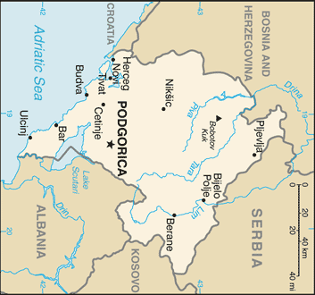 |  |  |  |  |  |  | 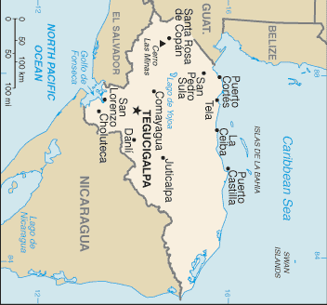
 |  |  |  | INWONERS  0,6 Mio | MONTENEGRO |  |  |  |  |  | INWONERS  7,1 Mio | HONDURAS
 |  |  |  | B.N. INKOMEN  3 Mia USD | 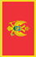 |  |  |  |  |  | B.N. INKOMEN  11 Mia USD
 | 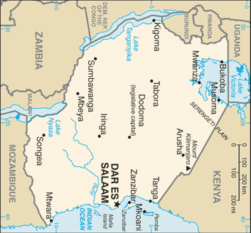
 |  |  |  | INWONERS  18,5 Mio | TANZANIA |  |  | 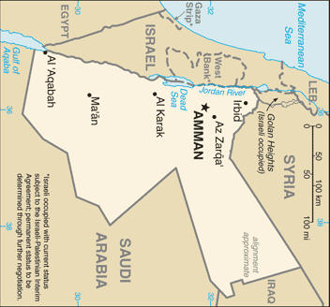 |  |  | INWONERS  5,7 Mio | JORDANIË
 |  |  |  | B.N. INKOMEN  19 Mia USD |  |  |  |  |  |  | B.N. INKOMEN  16 Mia USD

